石川県立小松高等学校 １年学年会
平成31年3月1日 ＮＯ．１１

２年生に向けて

春の兆しと冬の名残りが交互に訪れ、体調管理も難しい毎日ですが、いかがお過ごしでしょうか。
お子様が小松高校に入学されて、はや１年が過ぎようとしています。１年前のあどけなかった姿から、少しずつ成長のあとを見せてくれる彼等に、担任一同喜びを感じております。
３月は高校入試、文化部発表会、球技大会など行事が多く、授業ができる日が少なくなります。裏返せば、この1年で徹底できなかったことを取り返すチャンスです。自律して少しでも遅れを取り戻し、基礎をしっかり固め、２年生のスタートダッシュを成功させるための準備期間として活かすべく、考査後も気を抜くことなく頑張ってくれることを期待しております。
1年学年通信は今回で最終回となります。残り１ヶ月はもちろん、来年度以降もしっかりと生徒を応援していきたいと思います。これまでの保護者の皆様のご協力に感謝しますとともに、今後とも本校の教育活動にご理解・ご協力をお願いします。

◆百人一首大会 ２月８日（金）  １年生には生徒には入学前の春休みに百人一首を課題として学習してもらいましたが、この日その成果を発揮してもらおうと大会が行われました。各クラスが５人１チームとした８班に分かれ、他のクラスの班と対戦する形式で２試合ずつ行われました。放送で句が読み上げられるごとに、きょろきょろと机を見回す人もいれば、上の句だけを聞いて難なく探し出す実力者など様々でした。それでもチームとしてまとまりをみせ、真剣かつ楽しく取り組んでいました。総合成績は次のとおりです。  優勝１１Ｈ ２位 １５Ｈ ３位 １４Ｈ | 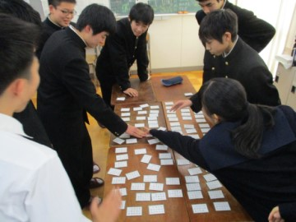
 | 熱戦が繰り広げられた大会の様子
◆探究基礎 ポスター発表会 ２月１４日（木）  普通科１年生が対象の探究基礎では、１０月から基礎課題研究と題して、グループごとに研究テーマを設け、情報収集から、その整理・分析を行いながら自ら結論を導きだす取り組みを行ってきました。この日は、文系・理系に分かれ、グループ発表を行いました。  文系の発表会では、国語、地歴、英語、体育の分野からさらに研究テーマごとに分かれての発表を行い、発表者たちが成果を理解してもらおうと熱弁をふるいました。  理系の発表会では、自分たちの身の回りにあるさまざまな食品に含まれる酸濃度に関して実験・考察した研究について発表し、活発な質疑応答が行われました。 | 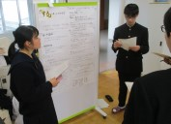
 | ポスター発表会（文系）での発表の様子

３月の予定
日 | 曜 | 行 事 | 授業等実施表
日 | 曜 | 行 事 | 1 | 2 | 3 | 4 |  | 5 |  |  | 6 |  | 7
1 | 金 | 卒業式
2 | 土
3 | 日
4 | 月
5 | 火 | １・２限：特別時間割 ３限～：高校入試準備 | ○ | ○ | △ | 12:30～校舎内立入禁止
6 | 水 | 高校入試  ３ | 全日校地内立入禁止（登校禁止）
7 | 木 | 高校入試 | 全日校地内立入禁止（登校禁止）
8 | 金 | 生活学習実態調査 | △ | △ | △ | 12:30～校舎内立入禁止
9 | 土 |  | ～13:00部活動禁止
10 | 日
11 | 月 | 生活学習実態調査・授業（4限～） | △ | △ | △ | ○ |  | ○ |  |  | ○ |  | ○
12 | 火 |  | ○ | ○ | ○ | ○ |  | ○ |  |  | ○ |  | ○
13 | 水 |  | ○ | ○ | ○ | ○ |  | ○ |  |  | ○
14 | 木 |  | ○ | ○ | ○ | ○ |  | ○ |  |  | ○ |  | ○
15 | 金 | ４５分授業×６限 | ○ | ○ | ○ | ○ |  | ○ |  |  | ○
16 | 土
17 | 日
18 | 月 | 球技大会 文化部発表会リハーサル（午後） | △ | △ | △ | △ | △ |  |  | △ |  | △
19 | 火 | 文化部発表会・生徒総会（小松市公会堂） 予備入学（午後） | △ | △ | △ | 12:15～校舎内立入禁止
20 | 水 |  | ○ | ○ | ○ | ○ |  | ○ |  |  | ○ |  | ○
21 | 木 | 春分の日
22 | 金 | 終業式・離任式
23 | 土
24 | 日
25 | 月 | スプリングゼミ
26 | 火 | スプリングゼミ
27 | 水 | スプリングゼミ
28 | 木
29 | 金
30 | 土
31 | 日
○：授業 △：授業以外
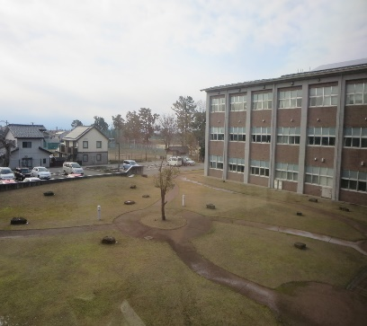
４月当初の予定
４月 ８日（月） １学期始業式 入学式
９日（火） 第１回校内学力テスト・前期ホーム役員選出
１０日（水） オリエンテーション

石川県立小松高等学校 ℡０７６１（２２）３２５０

